Аналитика по жилой недвижимости.

Вторичный рынок (II квартал 2010 г.)
Содержание
Предложение
Объем рынка
Совокупный спрос и совокупное предложение
Общая ситуация на рынке недвижимости
Средние цены предложений по направлениям
Средние цены предложения по классам квартир
Средние цены предложения по площади квартир (по комнатам)
Структура предложения по направлениям (районам)
Структура предложения по площади (комнатам)
Структура предложения по классам квартир
Спрос
Средние цены спроса по городу
Средние цены спроса по площади (комнатам)
Структура спроса по площади (по комнатам)
Структура спроса по направлениям (районам)
Аренда
Ипотека

Предложение

Объем рынка
По оценкам нашего агентства, во втором квартале 2010 года было заключено около 1100-1300 сделок купли продажи vквартир в Харькове, что на 5-10% меньше, чем в первом квартале 2010 года и примерно на 50% меньше, чем в четвертом квартале 2009 года (лучшем за весь год). Снижение количества сделок мы связываем с сезонными факторами, большим количеством выходных дней, а также с мощным давлением на бизнес, которое оказывалось новой властью в первые месяцы квартала.
Суммарная стоимость изолированных квартир (жилье старой постройки и «сданные новострои»), размещенных в базе данных нашего агентства, по состоянию на конец июня составила $155 769 526 (2283 объекта), что на 18,5% меньше, чем кварталом ранее (см. рис. 1.1).
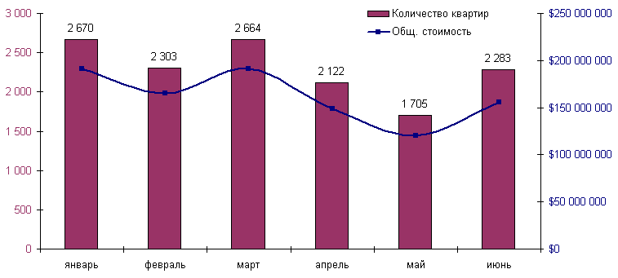
Рисунок 1.1 — Суммарная стоимость (правая шкала) и общее количество (левая шкала) изолированных квартир в базе данных агентства, декабрь 2009 — июнь 2010

Совокупный спрос и совокупное предложение.
По итогам второго квартала 2010 года совокупное предложение изолированных квартир было на 14,3% меньше, чем в конце первого квартала нынешнего года, при этом совокупный спрос уменьшился на 40% за тот же период. Следует отметить что внутри квартала совокупный спрос падал быстрее совокупного предложения. На графике это прекрасно иллюстрируется с помощью коэффициента D/S, показывающего соотношение спроса и предложения. Указанный коэффициент снижался начиная с ноября 2009 (см. рис. 1.2), в следствие снижения совокупного объема спроса при снижающемся совокупном предложении. Судя по графику дно пришлось на май месяц, а уже по итогам июня коэффициент D/S вырос, поскольку совокупный спрос вырос значительнее, чем совокупное предложение. В ближайшие месяцы мы ожидаем рост количества заявок на покупку квартир в Харькове, в связи с возможным смягчением условий кредитования.
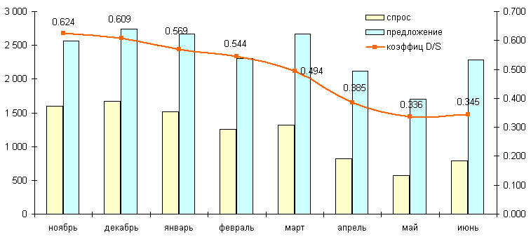
Рисунок 1.2 — Соотношение совокупного спроса и предложения вторичной жилой недвижимости в Харькове, ноябрь 2009 — июнь 2010

Общая ситуация на рынке недвижимости
Второй квартал 2010 года запомнился многим различными нововведениями в политике, экономике и финансах, которые в разной степени повлияли на рынок недвижимости. Весь квартал был очень вялым и неактивным, о чем свидетельствует статистика п.п. 1.1.1. В апреле активность покупателей и продавцов на рынке продолжала снижаться после марта, количество сделок также уменьшалось; в мае активность упала до наименьшего показателя за год, количество сделок также было на уровне самого плохого месяца года — января; по итогам июня было зафиксировано некоторое «потепление» ситуации на рынке, подросла активность субъектов рынка, выросло предложение на рынке недвижимости, выросли средние цены предложений и сделок, немного подрос спрос на недвижимость.
Средняя цена предложений на квартиры в Харькове, которую можно считать главным индикатором рынка недвижимости, в конце июня находилась на отметке в $997 за кв.м (рост 0,15% по отношению к прошлому кварталу). Средняя цена сделок на вторичную жилую недвижимость на конец отчетного периода составила $908 за кв.м (рис. 1.3), что больше на 1,23%, чем кварталом ранее.
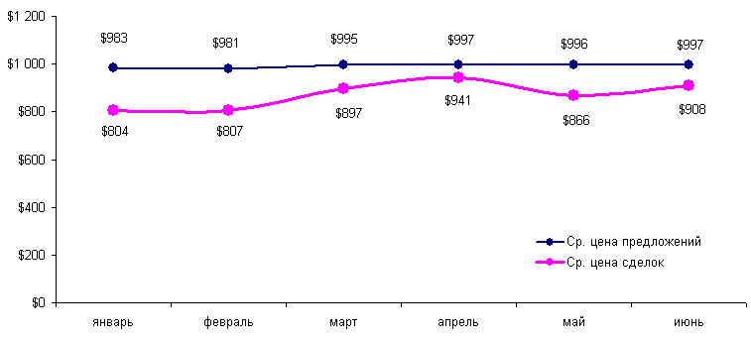
Рисунок 1.3 — Средние цены предложений и сделок на вторичную недвижимость по Харькову за январь 2010 — июнь 2010 ($/кв.м.)
Во втором квартале нынешнего года большее влияние на цены оказывали внутренние факторы рынка, такие как соотношения спроса и предложения (п.п. 1.1.2). Такой вывод можно сделать исходя из того, что валютный курс за отчетный период практически не менялся и, следовательно, не имел влияния на цены, при этом цены спроса и цены сделок выросли. Также в некоторой степени на активность на рынке влияли сезонные (спад активности весной) и психологические факторы (множество законодательных нововведений).
Основным мотивом покупки квартиры во втором квартале 2010 по-прежнему остается «проживание своей семьи и близких», подавляющее большинство объектов приобретается за собственные средства без привлечения кредитов.
В июне был зафиксирован малозначительный рост средних цен предложений, который составил 0,05% по сравнению с предыдущем месяцем (рис. 1.4). С начала года средняя цена предложений выросла (!) на 1,9%; с момента максимальной стоимости недвижимости в мае 2008 года снизилась на 47,5%.
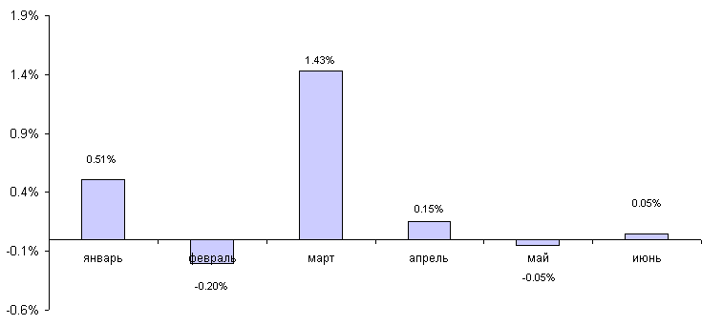
Рисунок 1.4 — Темпы изменения средней цены предложения на вторичную недвижимость по Харькову за январь 2010 — июнь 2010 (%)

Благодаря дефляции, которая продолжается с апреля, реальная средняя цена предложений (очищенная от инфляции и девальвации) на вторичную жилую недвижимость выросла на 1,31% за отчетный период. В конце июня 2010 года реальная средняя цена предложений на квартиры составила 7 919 грн за кв.м (рис. 1.5).
Отметим, что реальные гривневые цены на квартиры в Харькове снизились незначительно (-12,26%) с момента пика долларовых цен на недвижимость в мае 2008 года. Поэтому, можно констатировать, что ценообразование на недвижимость в долларах США является одной из наиболее серьезных проблем рынка недвижимости, приведших к почти двукратному падению долларовых цен, обесцениванию залогов, панике и трудностям с выплатой кредитов.
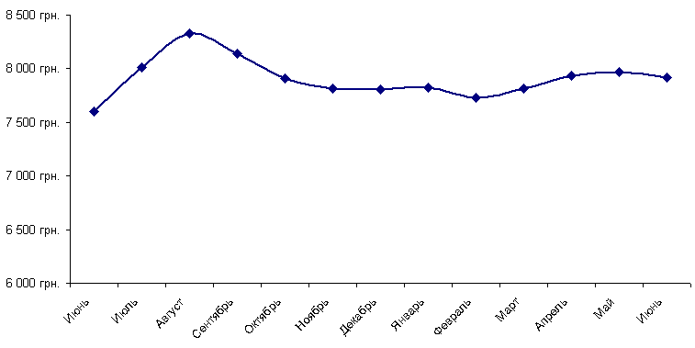
Рисунок 1.5 — Реальные средние цены предложений на вторичную недвижимость по Харькову за июнь 2009 — июнь 2010 (грн/кв.м.)

На протяжении всего второго квартала 2010 года средний размер торга был достаточно высоким, достигнув в конце июня значения $937 за квартиру (рис.1.6). Однако в июне средний размер торга снизился на 8%, что оставляет надежду на ослабление влияния покупателей на рынок и на цены на квартиры.
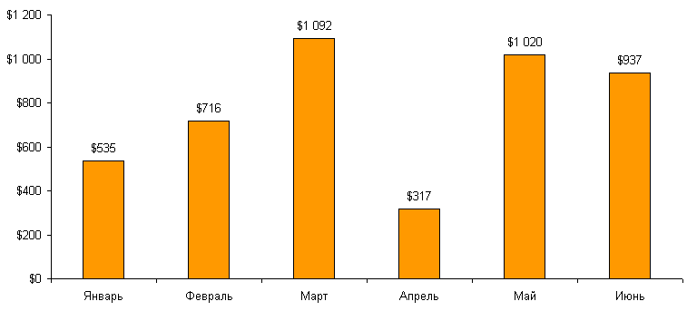
Рисунок 1.6 — Средний размер торга на вторичную недвижимость по Харькову за январь 2010 — июнь 2010 ($/квартиру)

Во втором квартале 2010 года средние цены предложений на вторичную жилую недвижимость выросли во всех крупнейших украинских городах. Наибольший рост был зафиксирован в Киеве и Днепропетровске — здесь недвижимость подорожала на 7,24% и 6,99% соответственно. В других городах цены выросли на 4-6%; незначительно цены подросли только в Харькове. Цены на квартиры в Харькове остаются по-прежнему самыми низкими среди городов-миллионников по Украине (см. рис. 1.7 ).
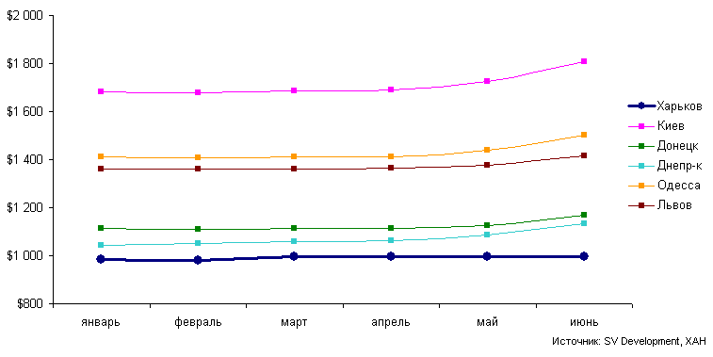
Рисунок 1.7 — Средние цены предложений на вторичную недвижимость в крупнейших городах Украины за январь 2010 — июнь 2010 ($/кв.м.)

Средние цены предложений по направлениям
В конце второго квартала 2010 года, несмотря на небольшой рост спроса (в июне) средние цены предложений на квартиры показали разнонаправленное движение: на части направлений цены подросли, на другой части снизились. Наибольший рост был зафиксирован на квартирах, расположенных на западе ( 4,6%) и в центре ( 3,2%). Наибольшее снижение зафиксировано на юго-востоке (-2,7%) и на севере (-2,5%).

По данным нашего агентства, на конец июня 2010 наиболее высокая средняя цена предложений по-прежнему зафиксирована на центральном направлении — $1527 кв.м ( 3,2% к предыдущему кварталу), наиболее низкая — на юго-западе — $829 кв.м (-1,3%). На наиболее популярных направлениях — северо-востоке и северо-западе — средние цены предложений составили $958 кв.м и $1143 кв.м соответственно (рис. 1.8). Районы и направления города указаны на Карте.
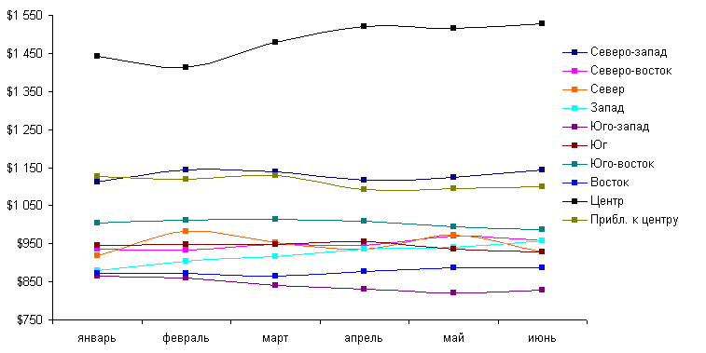
Рисунок 1.8 — Средние цены предложений, дифференцированные по местоположению, по Харькову за январь 2009 — июнь 2010 года ($/кв.м.)

Средние цены предложения по классам квартир
Во втором квартале 2010 года средние цены предложений на квартиры разных классов двигались разно направленно: на квартирах среднего и высшего классов цены снизились на 0,47% и 5,30% соответственно, на квартиры начального класса — выросли на 0,60% (рис. 1.9). Наиболее популярными по-прежнему остаются недорогие квартиры начального и среднего класса, которые сейчас наиболее доступны для покупателей (без привлечения кредитных ресурсов). Сделок по квартирам высшего класса очень немного.
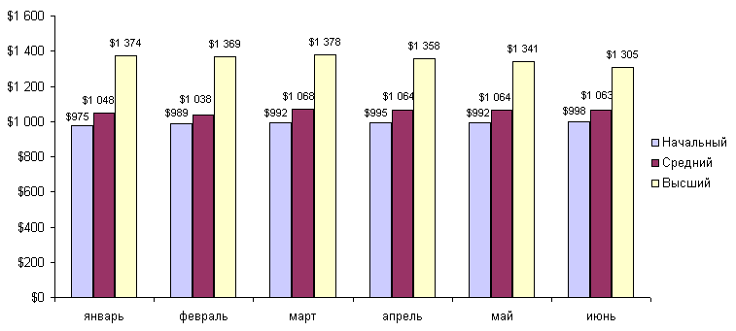
Рисунок 1.9 — Средние цены предложения вторичного жилья, дифференцированные по классам квартир, по Харькову за январь 2010 — июнь 2010 года ($/кв.м.)

Средние цены предложения по площади квартир (по комнатам)
Несмотря на существенное падение совокупного спроса (по отношению к предыдущему кварталу), средние цены предложений на квартиры различной площади за этот же период немного выросли. Наибольшее увеличение средней цены предложений зафиксировано на четырехкомнатных квартирах — 4,26%. Одно- и трехкомнатные квартиры росли в цене более скромными темпами — 1,24% и 1,6% соответственно (рис. 1.10). При этом цены предложений на однокомнатные квартиры.
Наиболее популярными среди покупателей и соответственно наиболее дорогими остаются двухкомнатные квартиры, средняя цена предложения на которые составляет $1118 за кв.м Следующими по величине стоимости после «двушек» были однокомнатные квартиры, средняя цена предложения на которые была $1064 за кв.м. Отметим уменьшение разницы в стоимости 1 кв.м. между однокомнатными квартирами и «двушками», которое сократилось с $90 в марте до $54 в июне.
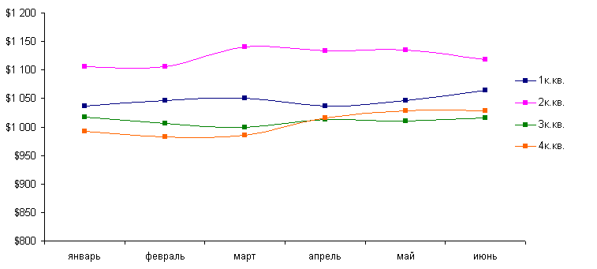
Рисунок 1.10 — Средние цены предложений, дифференцированные по размерам квартир, по Харькову за январь 2010 — июнь 2010 года ($/кв.м.)

Структура предложения по направлениям (районам)
Структура предложения квартир практически не меняется от квартала к кварталу из-за небольших темпов строительства жилья на фоне большого предложения старого жилья . Так и в во втором квартале 2010 года, равно как и во всем 2009 году, в структуре предложения вторичного жилья наибольшую долю занимали квартиры, расположенные на северо-восточном направлении (Салтовка и Северной Салтовка) — 24%, далее следуют квартиры, расположенные в центре и на северо-западе — их доли 14% и 17% соответственно (рис. 1.11). Популярность северо-востока кажется незыблемой и в ближайшие годы из-за огромного количества жилья, построенного здесь в советские годы, а также наличием площадок, пригодных для строительства жилья в будущем. В будущем будет расти доля северо-запада, где строится много новых домов. Районы и направления города указаны на Карте.
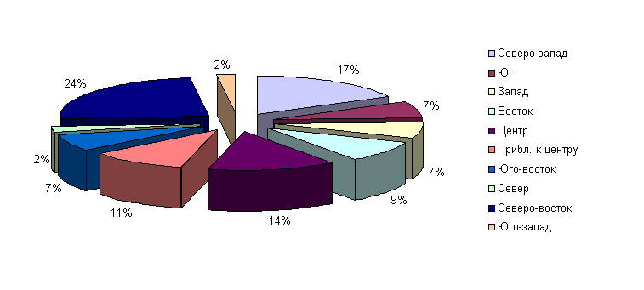
Рисунок 1.11 — Структура предложения вторичного жилья по направлениям в Харькове за второй квартал 2010 года (%)

Структура предложения по площади (комнатам)
По итогам второго квартала наибольшая доля предложений квартир на вторичном рынке приходилась на двух- и трехкомнатные квартиры — 35,0% и 31,6% соответственно (рис. 1.12). Меньше всего на рынке было выставлено на продажу четырехкомнатных квартир — 10,2% от общего количества. 23,2% всех предлагаемых квартир приходилось на однокомнатные квартиры. При этом по итогам квартала выросла доля однокомнатных квартир, снизилась доля «трешек»; доли двух-, и четырехкомнатных квартир были почти неизменны (в связи со стабильным спросом на них в последнем месяце квартала).
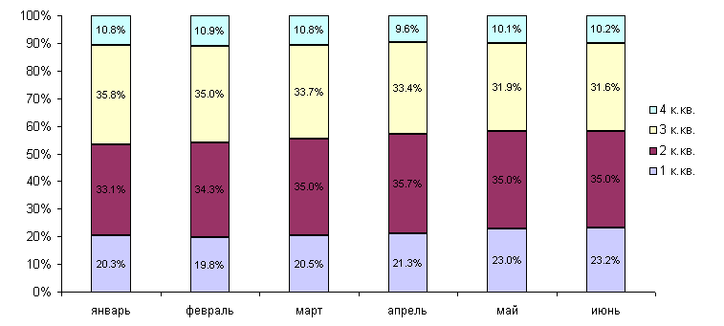
Рисунок 1.12 — Структура предложения вторичного жилья по комнатам в Харькове за январь 2010 — июнь 2010 года (%)

Структура предложения по классам квартир
В структуре предложения вторичного жилья во втором квартале 2010 наибольшую долю занимают квартиры начального класса — 62,5% , далее следуют квартиры среднего и высшего класса, доля которых в структуре предложения составляет 23,6% и 13,8% соответственно (рис. 1.13). За прошедший квартал незначительно выросла доля квартир начального класса ( 1,7 процентных пункта) и уменьшилась доля квартир высшего класса (-1,7 п.п.).
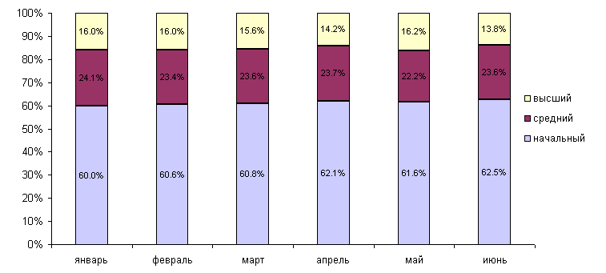
Рисунок 1.13 — Структура предложения вторичного жилья по классам квартир в Харькове за январь 2010 — июнь 2010 (%)

Спрос

Средние цены спроса по городу
Во втором квартале текущего года средние цены спроса выросли вслед за ростом совокупного спроса в июне и стабилизацией национальной валюты. В конце июня значение средней цены спроса составило $906 за кв.м (рис. 1.14), что на 1,8% больше, чем в конце марта. Внутри квартала цены спроса росли стабильно от месяца к месяцу, прибавляя по несколько долларов ежемесячно.
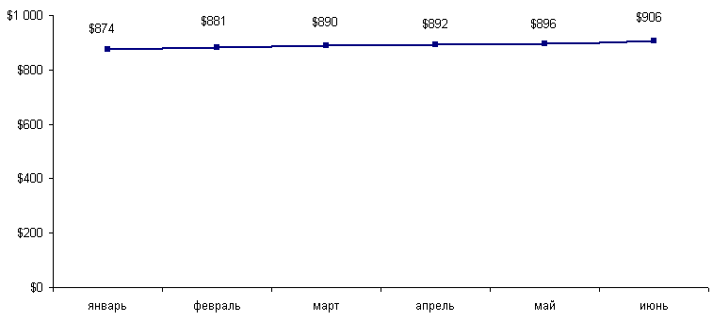
Рисунок 1.14— Средние цены спроса на вторичное жилье по Харькову за январь 2009 — июнь 2010 ($/кв.м.)

Средние цены спроса по площади (комнатам)
Во втором квартале 2010 года наиболее популярными и дорогими по мнению покупателей оставались двухкомнатные квартиры. По состоянию на конец июня за 1 кв. м. в «двушке» покупатели готовы были платить в среднем $943 , что на 3,51% больше, чем кварталом ранее. «Единички» были немного менее популярны, чем «двушки», поэтому цена спроса на них был меньше — $924 за кв.м , темпы прироста цены также были меньше — 3,47% (рис. 1.15). Самыми недорогими остаются трехкомнатные квартиры, за которые покупатели готовы были платить $845 за кв.м , против $847 кварталом ранее (-0,24% ). Отметим сокращение разницы между ценами 1 кв.м. для «единичек» и «двушек», которая снизилась проявилась в середине квартала (особенно заметно в мае). Разница между средними ценами предложений и спроса снижается начиная с апреля 2010, хотя до этого разница росла около полугода. Темпы роста цен спроса стали опережать темпы роста цен предложения. Покупатели становятся более оптимистичны в оценке будущего.
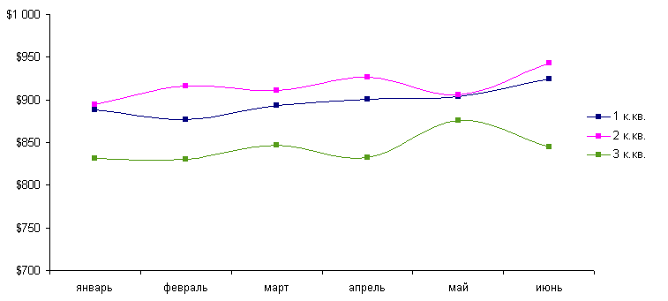
Рисунок 1.15 — Средние цены спроса на вторичное жилье, дифференцированные по площади, по Харькову за январь 2010 — июнь 2010 ($/кв.м.)

Структура спроса по площади (по комнатам)
Несмотря на рост спроса в отчетном квартале, каких-либо значительных изменений в покупательских предпочтениях зафиксировано не было. В отчетном квартале «двушки» по-прежнему возглавляют рейтинг популярности среди покупателей, причем их доля во общей структуре спроса не изменилась и составляет 44% . Следующими по популярности следуют «трешки», которые хотели приобрести 29% покупателей ( 4 п.п. к предыдущему кварталу). К «единичкам» покупательский интерес немного угас, ими интересовались — 25% (-4 п.п. к предыдущему кварталу) покупателей от общего числа заявок. Четырехкомнатные квартиры по-прежнему практически не пользуются спросом, на их долю приходится около 2% запросов покупателей (см. рис. 1.16).
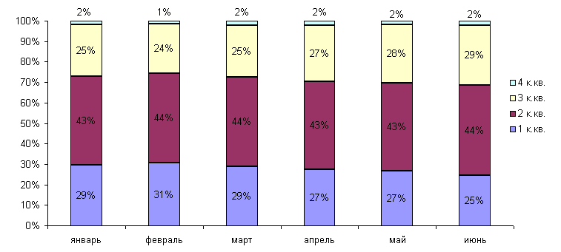
Рисунок 1.16 — Структура спроса на квартиры, дифференцированное по количеству комнат, по Харькову за январь-июнь 2010 года (%)

Структура спроса по направлениям (районам)
В целом, за прошедший квартал значительных сдвигов покупательских предпочтений, относительно района проживания, не произошло. Наибольшим спросом по-прежнему пользуется жилье, находящееся на северо-востоке (Салтовка, северная Салтовка) — более 31% запросов были на квартиры в этом районе (рис. 1.17); около 17% запросов приходилось на квартиры, находящиеся на северо-западе (Алексеевка, Павлово Поле). Наименее востребованными остаются квартиры, находящиеся на юго-западном, южном и северном направлениях, на которые суммарно приходится всего 6% запросов покупателей. Районы и направления города указаны на Карте.
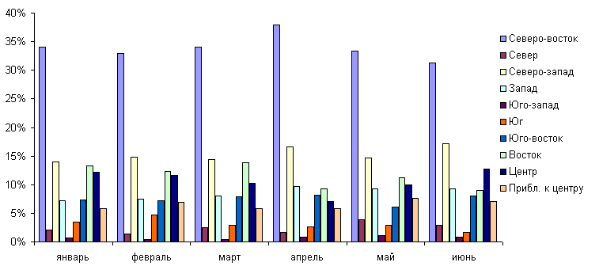
Рисунок 1.17 — Структура спроса на вторичное жилье, дифференцированное по направлениям, по Харькову за январь 2010 — июнь 2010 года (%)

Аренда
Арендная плата за изолированную квартиру является достаточно стабильной величиной, которая не так подвержена сезонным или кризисным явлениям как рыночная стоимость. Как правило, арендная плата меняется только в период отъезда (июнь) и приезда (август-сентябрь) студентов и сезонных работников.
Во втором квартале 2010 года снять квартиру в Харькове можно было в среднем за $205 . Ниже на рисунке 1.18 приведен средний размер платы за аренду квартиры в Харькове , расположенной в крупнейших жилых массивах города (Салтовка, Алексеевка) с развитой инфраструктурой недалеко от станций метро и наземного транспорта.
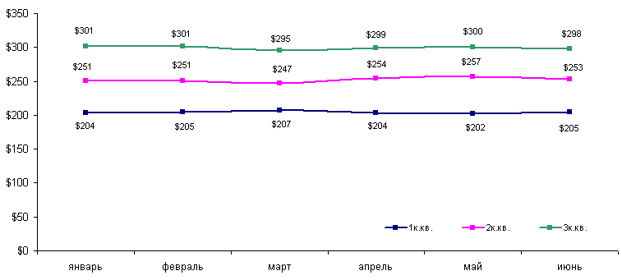
Рисунок 1.18 — Средний размер арендной платы за изолированную квартиру в Харькове за январь 2010 — июнь 2010 ($/квартиру)

Ипотека
Во втором квартале текущего года наметилось незначительное оживление на рынке ипотечного кредитования. Общее количество банков, кредитующих покупку вторичной недвижимости, составляет 15-16 финучреждений.
В большинстве своем банки, кредитующие покупку «вторички» сейчас — это финучреждения с иностранным капиталом, хотя постепенно на рынок выходят и украинские финкомпании. Указанные ниже банки, видимо, успешно решили проблемы с «плохими долгами» и накопили достаточно ликвидности для кредитования населения. Однако, стоит отметить что условия кредитования остаются очень жесткими, а ставки высокими, то есть купить квартиру в Харькове в кредит по-прежнему достаточно сложно.
Ниже в таблице 1.1 приведены банки, предлагающие кредиты населению на покупку «вторички».
Таблица 1.1 — Банки, предоставляющие кредиты населению на покупку вторичной жилой недвижимости
Банк | Сроки кредитования | Первый взнос | Реальная ставка, % годовых
БТА Банк | 1, 4 года | 50% | 26,98-29,69%
Фольксбанк | 1, 5, 10, 15 лет | 40% | 20,55-23,66%
Universal Bank | 1, 5, 10, 15, 20 лет | 30% | 22,15-24,72%
Кредобанк | 1, 5, 10, 15, 20 лет | 50% | 22,51-23,55%
ИНДЕКС-БАНК | 1, 5, 10, 15 лет | 50% | 25,63-27,35%
БМ Банк | 1, 5, 10 лет | 40-50% | 23,20-25,85%
Пивденный | 1, 5 лет | 40% | 26,08-26,37%
Кредит Европа Банк | 1, 5 лет | 50P% | 20,68-23,56%
Укрэксимбанк | 1, 5, 10 лет | 40% | 28,24-30,22%
Укрсоцбанк | 1, 5, 10, 15, 20 лет | 40% | 23,20-24,83%
Форум | 1, 5, 10, 15 лет | 50% | 23,77-27,19%
Банк Кипра | 1, 5, 10 лет | 40 % | 22,90%
Всеукраинский банк развития | 1, 5 лет | 50% | 32,82-33,95%
Мегабанк | 1, 5, 10 лет | 50% | 20,40-23,69%
Укргазбанк | 1, 5, 10 лет | 30% | 22,2-23,69%
Ощадбанк | 1, 5, 10, 15, 20 лет | 50% | 24,10-25,85%
Морской Транспортный Банк | 1, 5, 10, 15, 20 лет | 50% | 25,05-25,92%
по данным: Prostobank.ua
Несмотря на то, что весь квартал средний размер процентной ставки по ипотечному кредиту в гривне уверенно снижался, достигнув значения 24,41%, ипотека по-прежнему остается «заоблачной» и неподъемной для большинства заемщиков (см. рис. 1.19). Хотя на рынке впервые за несколько лет наблюдаются позитивные настроения среди банкиров по поводу будущего рынка. По прогнозам некоторых из них в ближайшие 12 месяцев средние процентные ставки по ипотеке снизятся до уровня 17-20%.
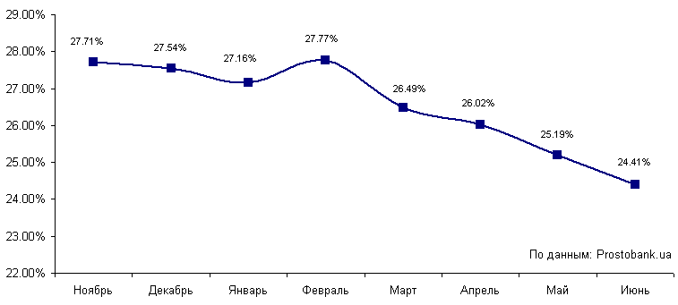
Рисунок 1.19 — Средний размер эффективной процентной ставки по ипотечному кредиту по Украине за ноябрь 2009 — июнь 2010 (%)

